|  |
| --- |
| Instrukcja gry snake |
| Aleksandra Ołtuszyk |
|  |
| Znalezione obrazy dla zapytania politechnika gdanska logo |

**Instrukcja gry Snake**

Spis treści

1 Opis gry 1

2 Wymagania systemowe 1

3 Instalacja 1

4 Gra 1

# Opis gry

W grze gracz kontroluje długie i cienkie stworzenie, podobne do węża, które porusza się po obramowanej planszy zbierając jedzenie, próbując nie uderzyć własną głową o "ściany" otaczające planszę gry, o część własnego ciała jak i również potworka pojawiającego się losowa na planszy. Kiedy "wąż" zje kawałek jedzenia, jego ogon robi się coraz dłuższy, co utrudnia grę.

# Wymagania systemowe

* System Windows 7 lub nowszy
* Procesor Intel Core i3 lub nowszy (obsługujący Allegro w wersji 5)
* Pamięć RAM: 2GB
* Karta graficzna: Zintegrowana lub nowsza.
* Klawiatura
* Mysz

# Instalacja

Otwieramy plik snake.exe. Po otwarciu pokaże się okno instalacyjne. W oknie można wybrać ścieżkę gdzie ma zostać zainstalowana gra jak i również anulować instalację. Kiedy gra zostanie poprawnie zainstalowana przez użytkownika będzie mógł ją otworzyć.

# Gra

Po otwarciu zainstalowanej gry według instrukcji z punktu 3. użytkownikowi pojawia się ekran z menu głównym. Po ekranie menu możemy poruszać się za pomocą strzałek klawiatury akceptując wybór Enterem lub myszki akceptując wybór kliknięciem LPM(lewy przycisk myszy). Gracz

w menu ma do wyboru trzy opcje:

* Nowa Gra – po wyborze tej opcji gracz przechodzi do ekranu wyboru koloru lub wyglądu „węża”, gdzie również podaje swoje imie (do 20 znaków), który będzie wyświetlany na ekranie podczas gry. Jeśli wynik będzie wystarczająco wysoki to imie pojawi razem z osiągniętym wynikiem w rankingu graczy.

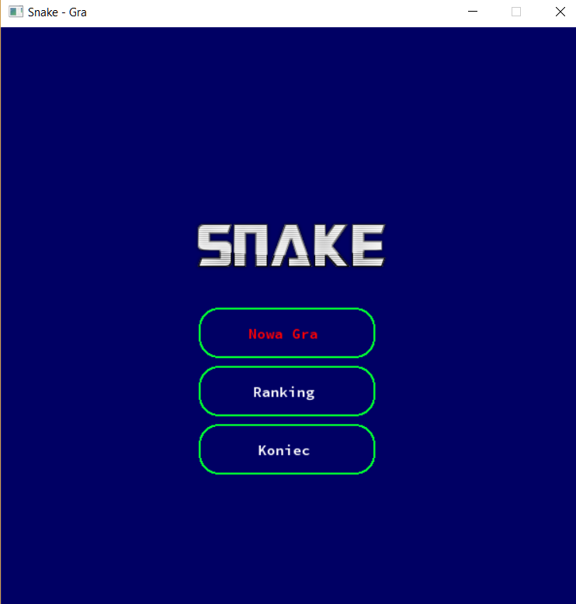

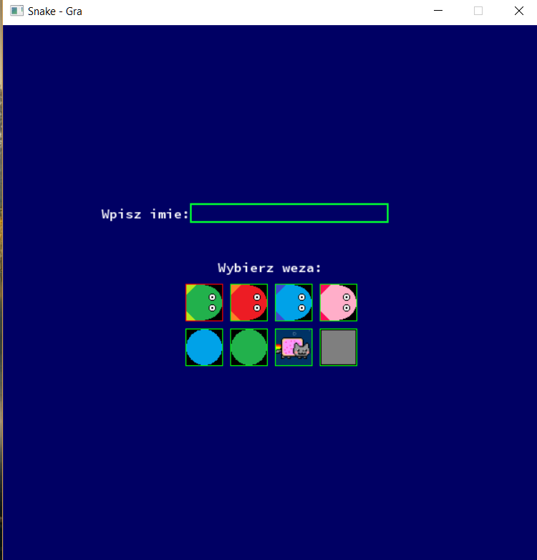

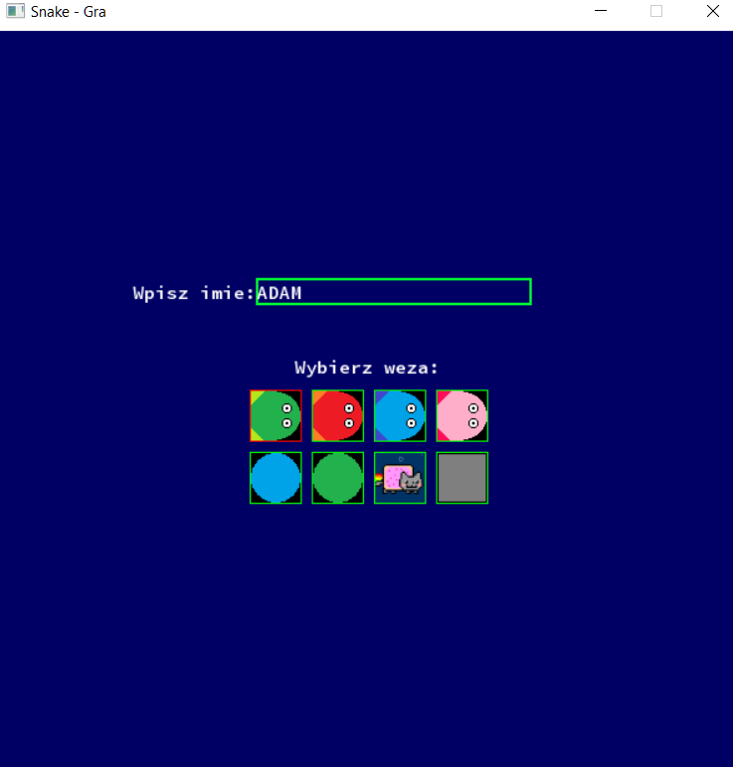

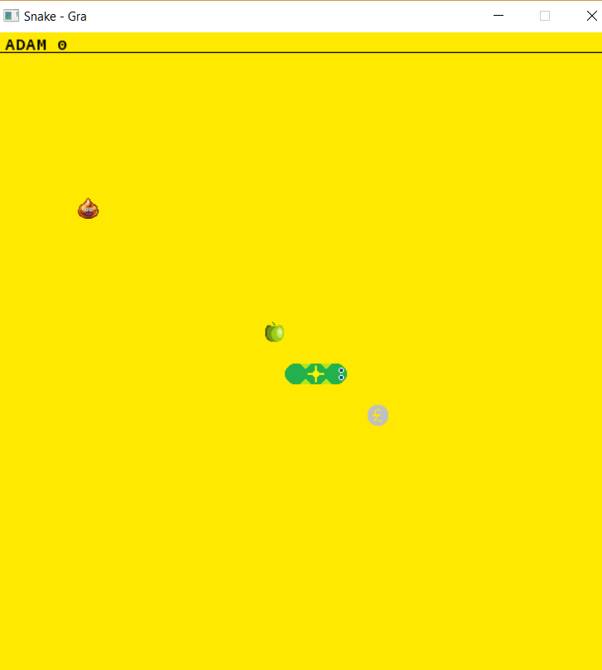

* Ranking – po wyborze tej opcji gracz przechodzi do ekranu, w którym znajduje się tabel dziesięciu graczy z najwyższym wynikiem.

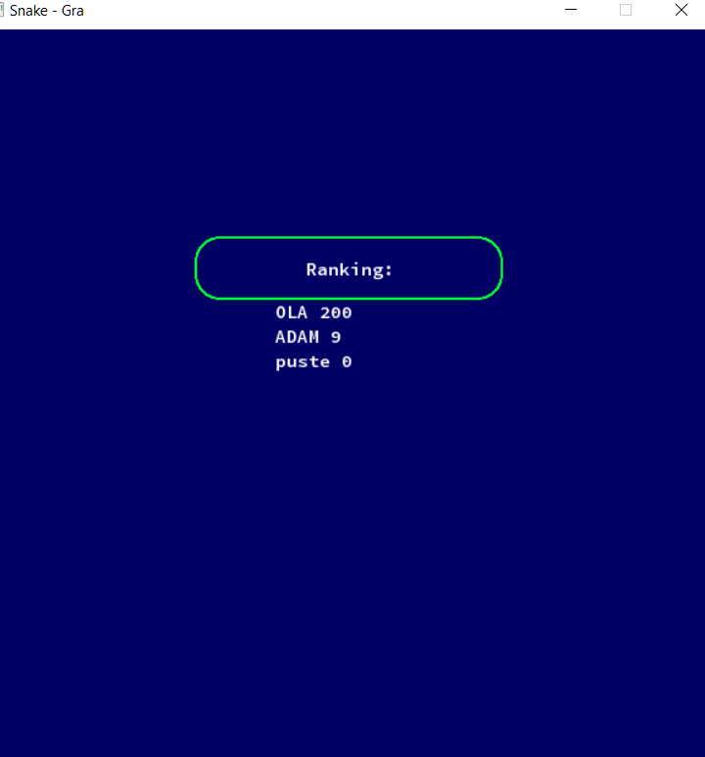

* Koniec Gry – po wyborze tej opcji gracz wychodzi z gry.

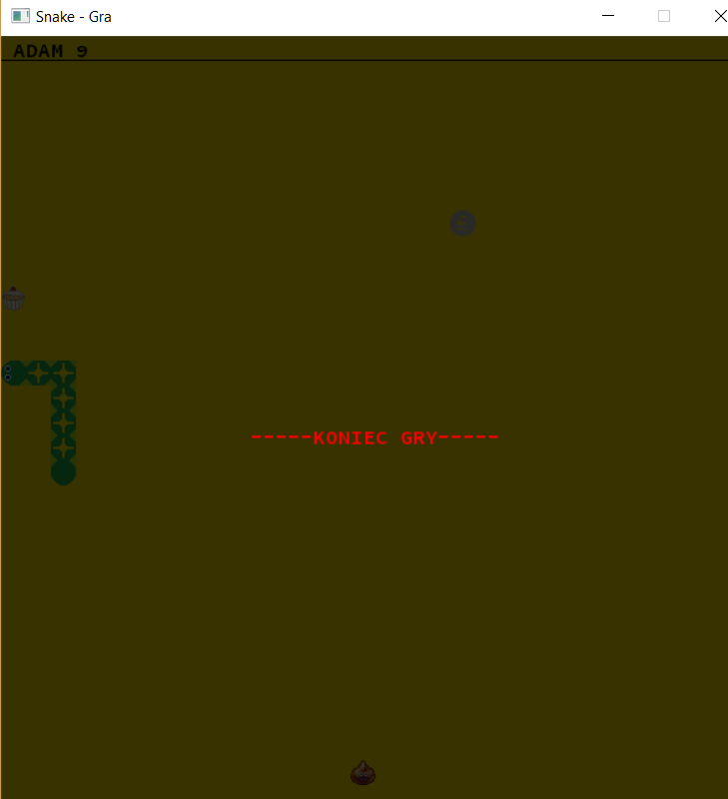

Gra polega na sterowaniu „wężem”. Celem gry jest zdobycie jak najwyższej ilości punktów. Punkty zdobywa się poprzez zbieranie „jedzenia” oraz „monet”. Zbierając „jedzenie” ciało „węża” wydłuża się o jedną jednostkę, zbierając „monetę” zdobywamy punkty lecz mniej niż za „jedzenie”.

Podczas gry możliwe jest użycie kodu: 222, który daje 200 punktów i nie wydłuża „węża”.

Koniec gry następuję, wtedy gdy „wąż” trafi sam na swoje ciało, uderzy w ścianę lub trafi na losowo pojawiającego się „stworka”. Pojawia się wtedy na ekranie „---KONIEC GRY---” a tło szarzeje. Po kliknięciu Enter lub ESC, myszką LPM gracz zostaje znów przeniesiony znów do ekranu z menu głównym.